5.6.2023

TZ – Co zabalit na dovolenou? Nezapomeňte na své letní nezbytnosti od Asombroso

Léto je tady a s ním konečně dovolená! Dny plné cestování, dobrodružství i sladkého a zaslouženého odpočinku. Myslete ale na ochranu před sluníčkem, které v létě umí být pořádně silné. Co si s sebou tedy rozhodně nezapomenout přibalit?

Opalovací a poopalovací přípravky řady Sun Protect
Sluneční řada Sun Protect je vhodná pro všechny typy pokožky, včetně citlivé dětské. Produkty této řady kůži hydratují, dodají jí pružnost a fixují opálení. Řada obsahuje aktivní výtažky z rostlin a díky unikátní technologii výroby na pleti vytvoří souvislou ochrannou vrstvu. Opalovací přípravky mají SPF 20, 30 nebo 50, vhodné jsou na tělo i obličej. Skvěle ochrání před nepříznivými vlivy UVA a UVB záření, spálením a vysušením pokožky. Díky lehké textuře se snadno aplikují a účinně odolají vodě, písku i potu.
Po opalování pak ošetřete pleť mlékem po opalování Sun Protect, které ji zregeneruje a hydratuje. Obsahuje aloe vera, panthenol, alantoin a extrakt z rakytníku. Skvělá volba je také aktivní zklidňující mléko Sun Protect Panthenol Plus 11% s vysokým obsahem dexpanthenolu, které ihned regeneruje i spálenou a podrážděnou pokožku.

Sluneční brýle Osmany Lafita eyewear
Další nezbytnost v letním žáru je kvalitní ochrana očí. S tím vám pomohou sluneční brýle Osmany Laffita eyewear. Vaše oči ochrání před ultrafialovým zářením (mají filtr kategorie 3 a UV 400) a budou navíc nepřehlédnutelným módním doplňkem, se kterým zazáříte na pláži, při sportu i ve víru velkoměsta. Brýle jsou v dámské a unisex verzi, vhodné pro ženy i muže. Brýle se navíc skvěle nosí a jsou extrémně pohodlné. Vyrobené jsou totiž z velmi lehkého, hypoalergenního plastu na rostlinné bázi.

Kšiltovku a další kousky z kolekce City Cool
Nová autorská kolekce City Cool přináší kvalitní a stylové kousky pro ženy i muže. Ohromí vás propracovaným designem, kvalitou materiálu a zpracování, trendy barvami a střihy. Na dovolené zaručeně oceníte praktické kšiltovky, které ochrání obličej i oči před sluníčkem. Směle je mohou nosit muži i ženy a oživit tak svůj outfit. Před slunečními paprsky vaši kůži ochrání i kvalitní dámská a pánská trička z prodyšného a příjemného materiálu. Kouzlo této kolekce se skrývá v kombinaci sportovnějších kousků Asombroso City Cool s těmi neformálně-elegantními z vašeho šatníku. Vzniklý „athleisure“ styl zaručeně zaujme a dříve narozené omladí.

„Asombroso“ znamená ve španělštině úžasný… dechberoucí... A přesně takové jsou i všechny výrobky této značky. „Produkty Asombroso jsou navrženy tak, aby z ”obyčejného” používání vykouzlily neobyčejný zážitek. Přeji si, aby se tato cesta k vytoužené kráse stala příjemnou součástí Vašeho života,“ vysvětluje sám autor Osmany Laffita, světoznámý návrhář kubánského původu.
Vybírat můžete na webu www.asombroso.cz, kosmetiku a parfémy navíc i v síti parfumérií Fann.

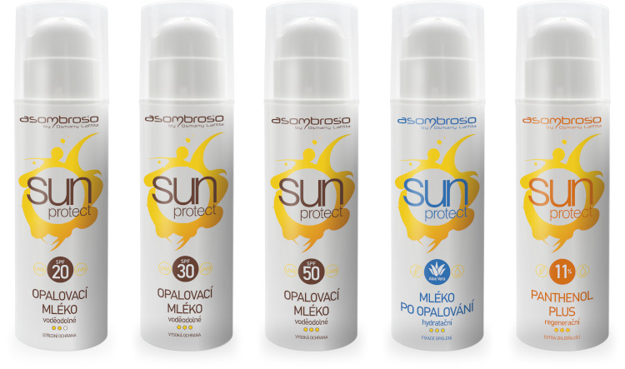
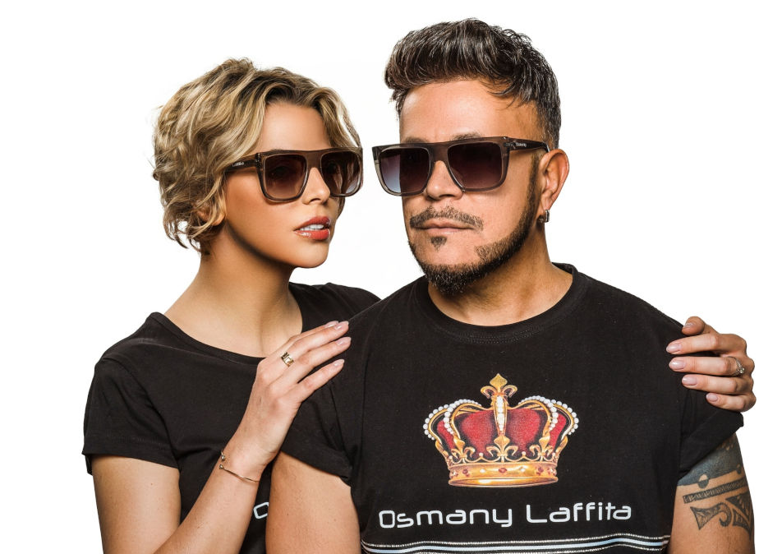

Kontakty: Mediální servis:
Asombroso cammino…
810 810 111 Dagmar Kutilová
www.asombroso.cz kutilova@cammino.cz
www.facebook.com/asombroso.cz +420 606 687 506
www.cammino.cz

